A卷
2025年4月全区经侦部门初级资金
数据分析能力考试试题
（实际操作题）
（满分100分，考试时间90分钟）
注意事项：
1.请考生务必将姓名、单位和考号填写在答题卡；
2.考生作答时，请在答题卡上作答，答题内容必须包括分析过程的截图，无相关截图不给分；
3.考试结束后，务必将答题卡上传到指定位置，否则不得分。
4.因机器性能问题，建议每答完一题，立即关闭相关的数据，避免机器死机影响考试成绩。

一、数据获取及数据分析（20分）
我们日常办案过程中，使用资金查控平台查询嫌疑人资金交易信息，是我们查询嫌疑资金的主要方式。请根据某办案单位查询反馈的相关数据“第1题数据”文件夹，回答以下问题（请附截图说明理由）：
（一）该数据是哪个金融机构反馈的数据？（中国建设银行，中国工商银行、中国银联公司、蚂蚁金服公司、财付通公司、易生支付公司）（2分）

蚂蚁金服公司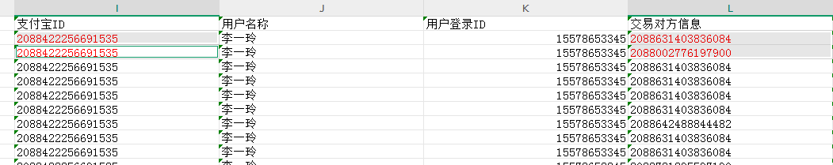
（二）请根据“李一玲”2024年8月的相关资金数据，回答以下问题：
1.判断在哪些市活动过？（8分）
广州、南京、景德镇、梧州
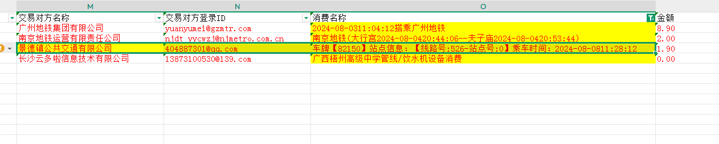

- 请说明什么时间在南京活动过？（2分）
8月3日-8月7日

- 到达和离开南京的交通方式分别是什么？（4分）
到达：飞机
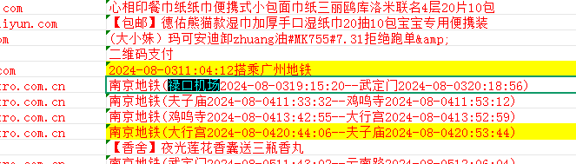
离开：动车
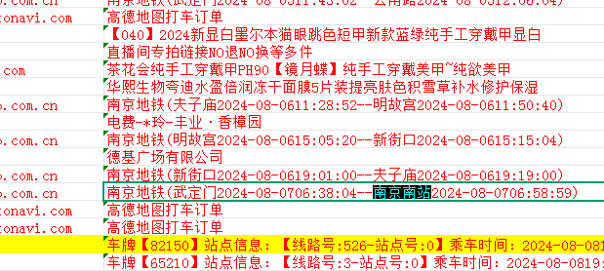

- 在南京期间其住宿的位置可能在什么地方（请答“在什么位置附近”，或者“在什么与什么之间”）？（4分）
夫子庙和武定门之间
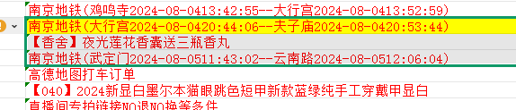

二、数据清洗（30分）
请根据“第2题数据”文件夹，回答相关问题（请附截图说明理由）：
- 请将“数据1”中数据进行补全，将“短信费”交易时间补为“000001”,将“结息”交易时间补为“000005”，其他交易时间为空的，将交易时间为“000015”（3分）
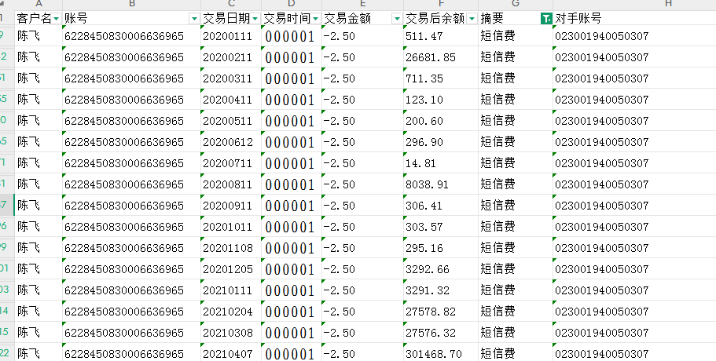
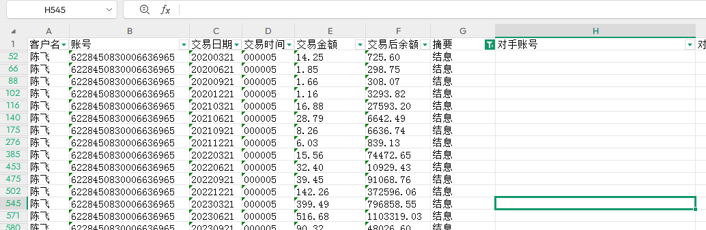
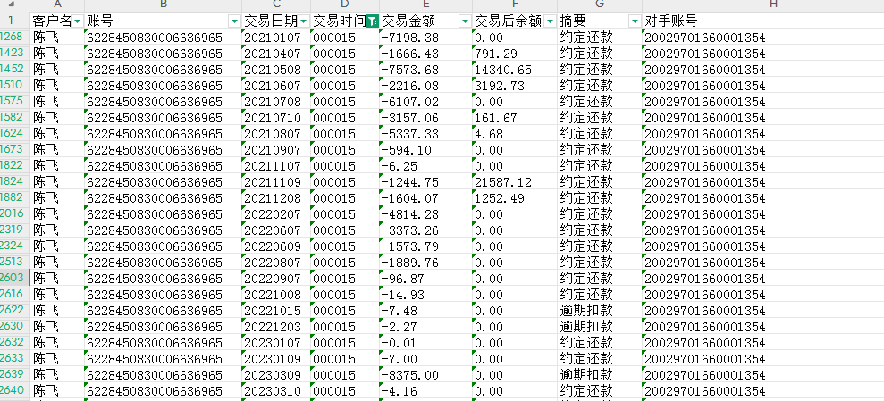

- 将“交易日期”和“交易时间”合并为一列，列名为“交易时间”，格式为“yyyy-mm-dd hh:mm:ss”，并删除原有“交易日期”和“交易时间”两列（10分）
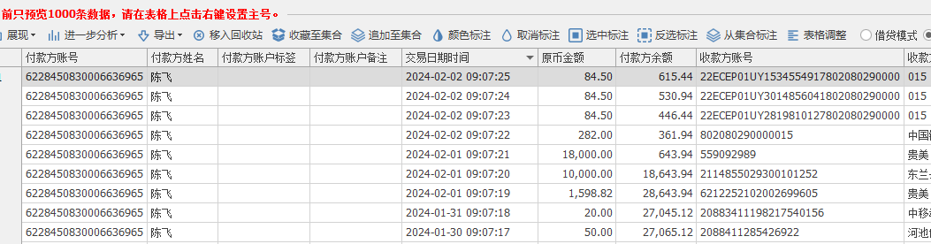
- 按照“样例数据”的标准对数据进行清洗，将清洗后的数据另存为“数据2”，结果按交易时间逆序排列（11分）
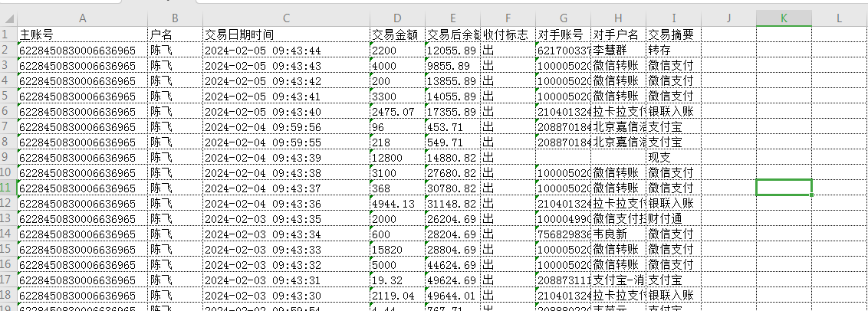

（四）请分析“陈飞”在哪个银行购买了理财产品？不算理财产品产生利息的情况下，根据已有交易流水，请估算最后交易时间其理财账户中至少有多少金额？（6分）

农业银行
55659.48
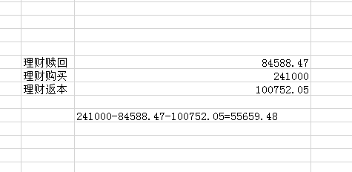

三、数据工具使用（20分）
某单位在侦办一起案件中，通过资金查控平台调取了相关资金流水，请根据数据为“第3题数据”文件夹内容进行解答（请附截图说明理由）。
- 请列出“南宁神力科技公司”名下未调单的所有账户(6分）
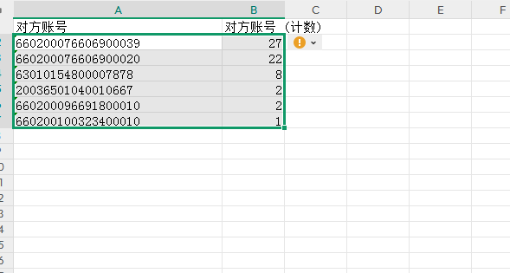
- 请列出“南宁神力科技公司”净进额（净进额=进项-出项）前五大的账号，并按照净进额从大到小进行排列(10分）
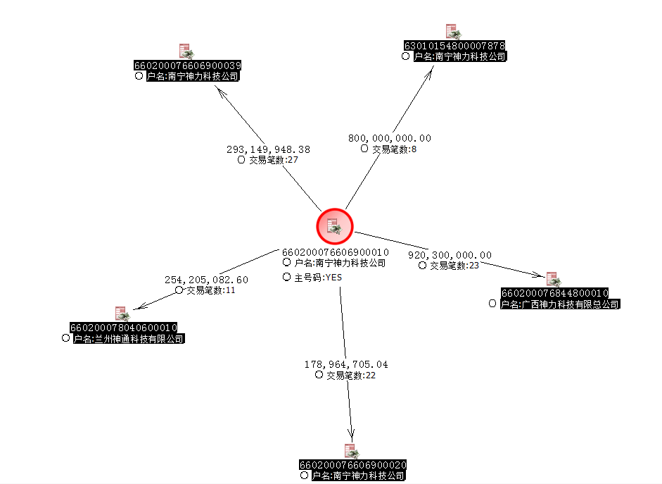
- 根据案件研判，发现“中通机械建设有限公司”与“南宁神力科技公司”异常，需要调取资金流水进一步研
判分析，请说明需要向那个银行进行调单？（4分）

招商银行
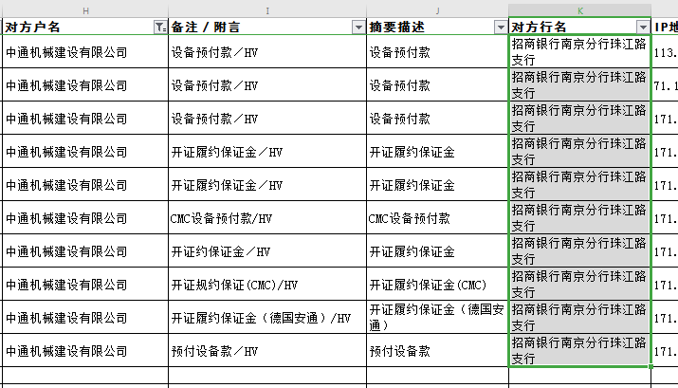

四、综合分析（30分）
某单位在侦办一起案件中，调取了某片区医药代表的资金流水数据，根据前期掌握的情况，公司规定工资、奖金均非当月发放，请根据数据为“第4题数据”文件夹内容进行解答（请附截图说明理由）。
- “韦采何”在哪些公司工作过？工作时间分别是什么时候？其在南京某公司领取的资金有几种类型？其中在南京某公司领取了多少工资收入？（16分）
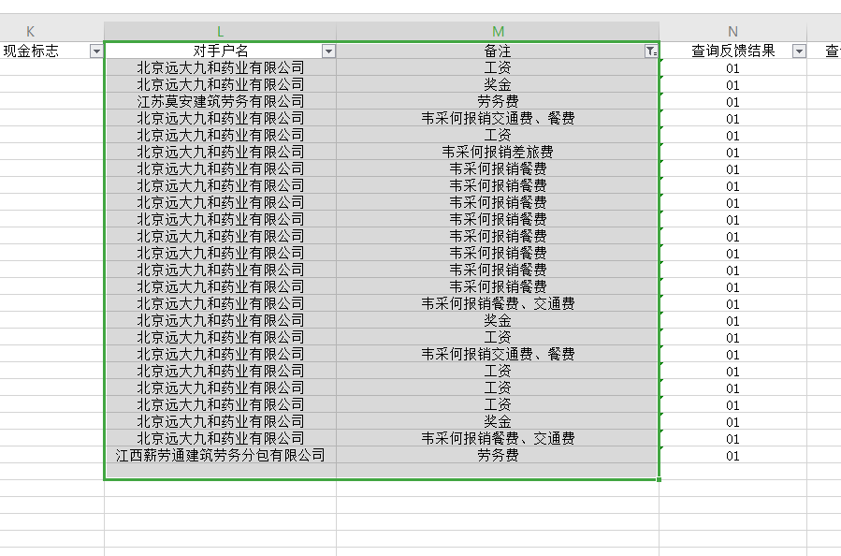
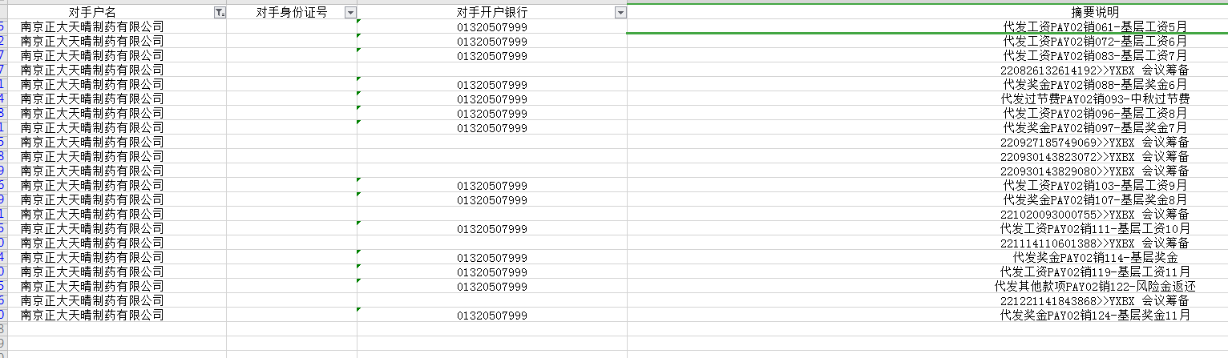

工资、奖金、过节费、交通费、餐费
工资收入：35528.11元

- 请分析南京某公司该片区谁的业绩最好？其业绩最好的月份是几月份？其在2022年共收到多少基本工资？（11分）
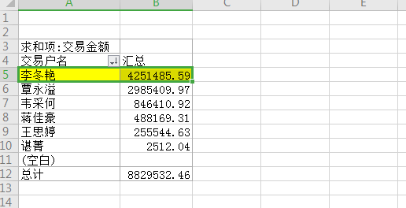

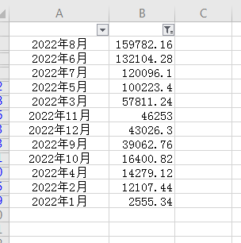
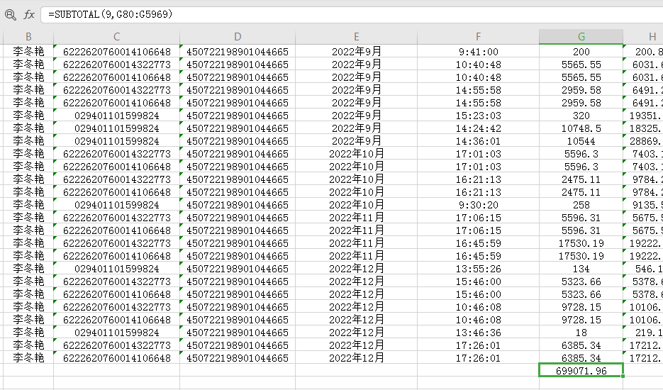

- 请可视化图的方式，做出“覃永溢”与医药公司账户之间的工作性资金关系走向图（图中节点必须含有账户名、账号，节点间的资金走向必须含交易总金额、总次数和方向）（13分）

